**รูปแบบองค์การ**

องค์การบริหารส่วนตำบล ประกอบด้วย

สภาองค์การบริหารส่วนตำบล และนายกองค์การบริหารส่วนตำบล

1. สภาองค์การบริหารส่วนตำบล ประกอบด้วยสมาชิกสภาองค์การบริหารส่วนตำบล จำนวนหมู่บ้านละสองคน ซึ่งเลือกตั้งขึ้นโดยราษฎรผู้มีสิทธิเลือกตั้งในแต่ละหมู่บ้านในเขตองค์การบริหารส่วนตำบลนั้น กรณีที่เขตองค์การบริหารส่วนตำบลใดมีเพียงหนึ่งหมู่บ้านให้มีสมาชิกองค์การบริหารส่วนตำบลจำนวนหกคน และในกรณีมีเพียงสองหมู่บ้านให้มีสมาชิกองค์การบริหารส่วนตำบลหมู่บ้านละสามคน

2. องค์การบริหารส่วนตำบลมีนายกองค์การบริหารส่วนตำบล หนึ่งคน ซึ่งมาจากการเลือกตั้งผู้บริหารท้องถิ่นโดยตรง การเลือกตั้งโดยตรงของประชาชนตามกฎหมายว่าด้วยการเลือกตั้งสมาชิกสภาท้องถิ่นหรือผู้บริหารท้องถิ่นกฎหมายกำหนดให้มีคณะกรรมการบริหาร อบต. (ม.58) ประกอบด้วย นายกองค์การบริหารส่วนตำบล 1 คน รองนายกองค์การบริหารส่วนตำบล 2 คน ซึ่งมาจากการเลือกตั้งโดยตรงของประชาชน ผู้บริหารขององค์การบริหารส่วนตำบล หรือ ผู้บริหารท้องถิ่น เรียกว่า นายกองค์การบริหารส่วนตำบล ซึ่งมาจากการเลือกตั้งผู้บริหารท้องถิ่น โดยตรง [แก้] อำนาจหน้าที่ของ อบต.



อำนาจหน้าที่ตามแผนและขั้นตอนการกระจายอำนาจ

พระราชบัญญัติกำหนดแผนและขั้นตอนการกระจายอำนาจให้แก่องค์กรปกครองท้องถิ่น พ.ศ. 2542 กำหนดให้ อบต. มีอำนาจและหน้าที่ในการจัดระบบการบริการสาธารณะ เพื่อประโยชน์ของประชาชนในท้องถิ่นของตนเองตามมาตรา 16 ดังนี้

1. การจัดทำแผนพัฒนาท้องถิ่นของตนเอง  
2. การจัดให้มี และบำรุงรักษาทางบกทางน้ำ และทางระบายน้ำ  
3. การจัดให้มีและควบคุมตลาด ท่าเทียบเรือ ท่าข้าม และที่จอดรถ  
4. การสาธารณูปโภค และการก่อสร้างอื่นๆ  
5. การสาธารณูปการ  
6. การส่งเสริม การฝึก และการประกอบอาชีพ  
7. คุ้มครอง ดูแล และบำรุงรักษาทรัพยากรธรรมชาติ และสิ่งแวดล้อม  
8. การส่งเสริมการท่องเที่ยว  
9. การจัดการศึกษา  
10. การสังคมสงเคราะห์ และการพัฒนาคุณภาพชีวิตเด็ก สตรี คนชรา และผู้ด้อยโอกาส  
11. การบำรุงรักษาศิลปะ จารีตประเพณี ภูมิปัญญาท้องถิ่น และวัฒนธรรมอันดีของท้องถิ่น  
12. การปรับปรุงแหล่งชุมชนแออัด และการจัดการเกี่ยวกับที่อยู่อาศัย

13. การจัดให้มี และบำรุงรักษาสถานที่พักผ่อนหย่อนใจ

14. การส่งเสริมกีฬา  
15. การส่งเสริมประชาธิปไตย ความเสมอภาค และสิทธิเสรีภาพของประชาชน  
16. ส่งเสริมการมีส่วนร่วมของราษฎรในการพัฒนาท้องถิ่น  
17. การรักษาความสะอาด และความเป็นระเบียบเรียบร้อยของบ้านเมือง  
18. การกำจัดมูลฝอย สิ่งปฏิกูล และน้ำเสีย  
19. การสาธารณสุข การอนามัยครอบครัว และ การรักษาพยาบาล  
20. การจัดให้มี และควบคุมสุสาน และฌาปนสถาน  
21. การควบคุมการเลี้ยงสัตว์  
22. การจัดให้มี และควบคุมการฆ่าสัตว์  
23. การรักษาความปลอดภัย ความเป็นระเบียบเรียบร้อย และการอนามัย โรงมหรสพ และสาธารณสถานอื่นๆ  
24. การจัดการ การบำรุงรักษา และการใช้ประโยชน์จากป่าไม้ ที่ดิน ทรัพยากรธรรมชาติและสิ่งแวดล้อม  
25. การผังเมือง  
26. การขนส่ง และการวิศวกรรมจราจร  
27. การดูแลรักษาที่สาธารณะ  
28. การควบคุมอาคาร  
29. การป้องกันและบรรเทาสาธารณภัย

30. การรักษาความสงบเรียบร้อย การส่งเสริมและสนับสนุนการป้องกันและรักษาความปลอดภัยในชีวิต และทรัพย์สิน  
31. กิจอื่นใด ที่เป็นผลประโยชน์ของประชาชนในท้องถิ่นตามที่คณะกรรมการประกาศกำหนด

อบต. มีหน้าที่ตามพระราชบัญญัติสภาตำบลและองค์การบริหารส่วนตำบล พ.ศ.2537 และแก้ไขเพิ่มเติม (ฉบับที่ 3 พ.ศ. 2542)  
  
1. พัฒนาตำบลทั้งในด้านเศรษฐกิจ สังคม และวัฒนธรรม (มาตรา 66)  
2. มีหน้าที่ต้องทำตามมาตรา 67 ดังนี้  
1. จัดให้มีและบำรุงทางน้ำและทางบก  
2. การรักษาความสะอาดของถนน ทางน้ำ ทางเดินและที่สาธารณะ รวมทั้งการกำจัดขยะมูลฝอยและสิ่งปฏิกูล  
3. ป้องกันโรคและระงับโรคติดต่อ  
4. ป้องกันและบรรเทาสาธารณภัย  
5. ส่งเสริมการศึกษา ศาสนาและวัฒนธรรม  
6. ส่งเสริมการพัฒนาสตรี เด็กและเยาวชน ผู้สูงอายุและพิการ  
7. คุ้มครอง ดูแลและบำรุงรักษาทรัพยากรธรรมชาติและสิ่งแวดล้อม  
8. บำรุงรักษาศิลปะ จารีตประเพณี ภูมิปัญญาท้องถิ่นและวัฒนธรรมอันดีของท้องถิ่น  
9. ปฏิบัติหน้าที่อื่นตามที่ทางราชการมอบหมาย  
3. มีหน้าที่ที่อาจทำกิจกรรมในเขต อบต. ตามมาตรา 68 ดังนี้  
1. ให้มีน้ำเพื่อการอุปโภค บริโภคและการเกษตร  
2. ให้มีและบำรุงไฟฟ้าหรือแสงสว่างโดยวิธีอื่น  
3. ให้มีและบำรุงรักษาทางระบายน้ำ  
4. ให้มีและบำรุงสถานที่ประชุม การกีฬา การพักผ่อนหย่อนใจและสวนสาธารณะ  
5. ให้มีและส่งเสริมกลุ่มเกษตรกร และกิจการสหกรณ์  
6. ส่งเสริมให้มีอุตสาหกรรมในครอบครัว  
7. บำรุงและส่งเสริมการประกอบอาชีพ  
8. การคุ้มครองดูแลและรักษาทรัพย์สินอันเป็นสาธารณสมบัติของแผ่นดิน  
9. หาผลประโยชน์จากทรัพย์สินของ อบต.  
10. ให้มีตลาด ท่าเทียบเรือ และท่าข้าม  
11. กิจการเกี่ยวกับการพาณิชย์  
12. การท่องเที่ยว  
13. การผังเมือง

j0233018

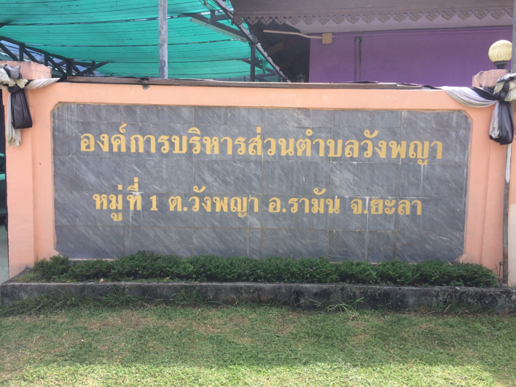j0233018

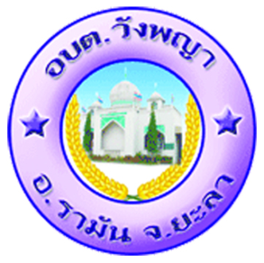

**สำนักงานปลัด อบต. วังพญา**

**โทร. 073-299962**

**โทรสาร. 073-299963**